**08. Ethersynthese** - Demonstrationsversuch

**Vorversuche** zum „Kennenlernen“ der Konzentrierten Schwefelsäure

1. Uhrglas auf Präzisionswaage, Tara einstellen  
   ca. 20 Tropfen konz. Schwefelsäure draufgeben, Gewicht notieren  
   offen stehen lassen  
   nach 30 min oder länger das Gewicht wieder bestimmen und notieren
2. 50 ml Wasser in 200 ml Becherglas  
   LANGSAM 50 ml Schwefelsäure dazu geben und verrühren  
   Temperatur bestimmen
3. 3 Petrischalen mit jeweils einem Stück eines organischen Materials, z.B. Holz, Baumwollstoff, Papier  
   jeweils mit der Pipette einige Tropfen konz. Schwefelsäure draufgeben und die Veränderungen in der nächsten Minute beobachten
4. 250 ml Becherglas zu ca. 1/3 mit Haushaltszucker füllen, konz. Schwefelsäure draufgeben, sodass gerade der ganze Zucker befeuchtet ist, weiterer Verlauf im ABZUG!

**Hauptversuch** Ethersynthese

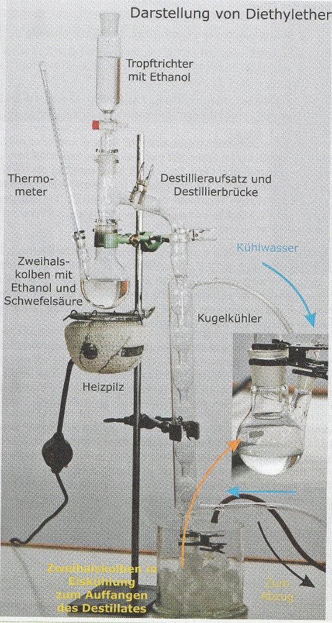Aufbau der Apparatur

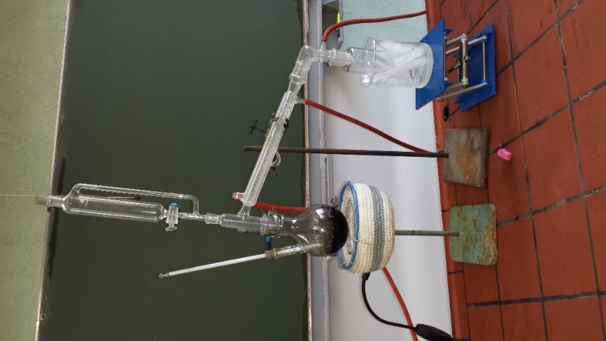

Foto: M. Schneider U.Wunderlin

ergänzende Hinweise:

* kein offenes Feuer (Heizpilz!)
* 100 ml Zweihalskolben (am besten alles Normschliff)
* Tropftrichter zum Nachtropfen von Ethanol
* Siedesteinchen in Rundkolben
* Spiralkühler
* Destillat wird in Flasche von Gaswaschflasche (Normschliff) aufgefangen
* Gaswaschflasche steht in Becherglas mit Eiswürfeln
* entstehende Gase können giftige Ethylschwefelsäure enthalten und werden deshalb über einen Schlauch in den Abzug geleitet.

Durchführung

* 50 ml Brennspiritus in ca. 400 ml Becherglas geben
* vorsichtig in kleinen Portionen 40 ml konz. Schwefelsäure dazu (Selbsterhitzung!)
* heiße Mischung in Rundkolben geben
* Kühler anschließen
* mit Heizpilz auf ca. 140 Grad erhitzen
* Wenn Kondensat aus dem Kühler tropft: Tropftrichter so weit öffnen, dass etwa gleich schnell Alkohol aus dem Trichter wie Kondensat aus dem Kühler tropft
* Versuch abbrechen (Heizpilz aus und vom Rundkolben entfernen), wenn ca. 20 – 30 ml Kondensat entstanden sind

Untersuchung des Kondensates

* Geruch (vorsichtig!)
* in 200 ml Becherglas mit Wasser schütten
* aufsteigende Flüssigkeit beobachten
* brennendes Streichholz langsam heranführen: sollte schon vor Berühren der Flüssigkeit zur Entzündung kommen (hohe Flüchtigkeit)
* gelbe rußende Flamme betrachten, dabei sollte auffallen die leichte Entzündlichkeit (Rußprobe mit weißer Porzellanschale)
* Da kein reiner Ether entstanden ist, sollte für die folgenden Versuche gekaufter Ether verwendet werden.

Genauere Hinweise + Mustergefährdungsbeurteilung von Ulrich Wunderlin unter:  
<https://www.forschung-waldorf.de/fileadmin/dateien/downloads/Ergaenzungen_zu_Publikationen/Chemie-Gefährdungsbeurteilung/Experimente_Klasse_09/gefaehrdungsbeurteilung_9_3_5.pdf>

*Pädagogisch-didaktische Hinweise*

* *Eine ausführliche Begründung Erläuterung der Erkenntnisgewinnung im Umfeld des Ethers findet sich in dem extra Artikel „Zwischen Formeln und Phänomenen“  
  WENN MÖGLICH BITTE LINK EINFÜGEN!*
* *Beim Ether die Sicherheitsvorschriften besonders genau studieren, Links dazu im Einleitungskapitel*